WIN7操作系统-强化练习
- 选择题
1、（D）是用户和计算机硬件之间的借口，它为用户和应用软件提供了访问和控制计算机硬件的桥梁。
A、支撑服务系统
B、程序设计语言
C、系统软件
D、操作系统
2、（A）是位于Windows窗口最下方，主要用来显示应用程序的有关状态和操作提示。
A、状态栏
B、菜单栏
C、文档视图
D、工具栏
3、Windows自动创建的账户除了guest还有（D）。
A、User
B、Poweruser
C、backup
D、Administrator
4、如果要选定多个不连续的文件或文件夹，可以使用鼠标配合（C）键使用。
A、Tab
B、shift
C、ctrl
D、Alt
5、在Windows7默认环境下，下列哪个是中文输入切换键（C）。
A、ctrl+空格
B、ctrl+alt
C、ctrl+shift
D、shift+空格
6、Windows7中，能打开资源管理器的方法是（A）。
A、单击“开始”按钮，选择“程序”，然后指向“附件”中的“Windows资源管理器”
B、右击“我的电脑”，在出现的快捷菜单中选择“资源管理器”选项
C、右击任务栏，在出现的快捷菜单中选择“资源管理器”选项
D、在桌面空白处右击鼠标，在出现的快捷菜单中选择“资源管理器”
7、对分辨率的设置，除了可以在控制面板中的显示中可以进行，也可以在（D）上进行。
A、回收站
B、网上邻居
C、我的文档
D、桌面
8、在Windows7中，对任务栏的说法不正确的是（C）。
A、可以使用aeropeek预览桌面
B、任务栏的高度可以改变
C、任务栏不能移动到桌面的其他边上
D、可以将任务栏设置为自动隐藏
9、下列关于记事本的说法正确的是（D）。
A、打开记事本后不能自动创建一个空白文档
B、在同一时间记事本可以编辑多个文档
C、通过“开始|程序|记事本”打开记事本程序
D、记事本是一个纯文本编辑器
10、关于windows窗口一下说法错误的是（D）。
A、窗口大小可以改变
B、窗口的标题栏为渐变的深色时，表示窗口处于活动状态
C、窗口的标题栏为浅色时，表示窗口处于非活动状态
D、窗口的位置固定，不能移动
11、windows7中一下关于文件夹的说法错误的是（C）。
A、利用文件夹可以对磁盘中的文件进行分类管理
B、在文件夹下还可以在建文件夹
C、文件夹中可以包含文件夹和文件不包含打印机计算机等
D、从根目录开始所有层次的文件夹形成了一个树状的组织结构
12、如果用户想直接删除选定的文件或文件夹不将其移动到回收站，可以按（A）键选择“删除”。
A、shift
B、ctrl
C、alt
D、tab
13、在windows中按（C）键，可以将当前屏幕的内容作为图像复制到剪贴版。
A、shift+printscreen
B、alt+printscreen
C、printscreen
D、ctrl+printscreen
14、（C）操作系统是由美国apple公司推出，运行在Macintosh计算机上的。
A、 DOS
B、Unix
C、Mac
D、LinuX
15、苹果公司iphone和ipad使用的操作系统是（A）。
A、ios
B、mos
C、sos
D、android
16、windows中的计算器有多种，除了有科学型、程序员、统计信息外，还有（D）型。
A、精确
B、复杂
C、简便
D、标准
17、对快捷方式的描述，下列说法错误的是（B）。
A、快捷方式一般与一个应用程序或文档关联
B、快捷方式和快捷按钮是一回事
C、快捷方式的扩展名为.lnk的文件
D、通过快捷方式客一快速打开相关联的应用程序或文档
18、在windows中，下列关于文件的说法，不正确的是（C）。
A、文件名由主文件名和扩展名两部分组成
B、文件中存放的可以是一个程序，也可以是一篇文章、一首乐曲、一幅图画
C、在同一文件夹下，允许两个文件重名
D、文件是指存放在外存储器上的一组相关信息的集合
19、关于windowsmediaplayer，下列叙述错误的是（）。
A、可以由用户根据个人爱好选择不同的外观
B、可以通过“开始|程序|附件windowsmediaplayer”，打开windows媒体播放器窗口
C、可以播放RM格式的文件
D、可以进行全屏播放
20、windows7中，对于adminstrator账户，可以拥有（B）。
A、只有备份和恢复文件的权限
B、对计算机操作的全部权限
C、没有添加/删除其他用户权限
D、没有删除软件的权限
21、windowsXP的通配符有两个，即？和（A）。
A、*
B、，
C、：
D、！
22、windows7给用户提供的文件盒文件夹进行查找定位的三种方式不包括（B）。
A、使用“开始”菜单中的“搜索”文本框
B、使用我的电脑
C、使用“资源管理器”
D、使用窗口中的搜索栏
23、在windows7中，不可以通过右击桌面进行修改的是（A）。
A、显示器型号
B、分辨率
C、屏幕保护程序
D、背景
24、-windows7中，要移动窗口，可以用鼠标移动窗口（B）。
A、菜单栏
B、标题栏
C、滚动条
D、边框
25、关于windows7中，在“控制面板”中双击“鼠标”图标，在弹出的“鼠标属性”对话框中不可以设置鼠标（A）。
A、单击的速度
B、光标的形状
C、双击的速度
D、左右手使用方式
26、windows中，可以打开“开始“菜单的组合键是（B）。
A、alt+esc
B、ctrl+esc
C、tab+esc
D、shift+esc
27、windows缺省状态下，鼠标指针的含义是（C）。
A、忙
B、连接选择
C、后台操作
D、不可用
28、在windows中，右击“开始”按钮，弹出的快捷菜单中有（D）。
A、“新建”命令
B、“查找”命令
C、“关闭”命令
D、“打开资源管理器”命令
29、在windows操作系统中，鼠标指针为沙漏加箭头表示（D）。
A、没有任务执行，所有任务都在等待
B、正在执行复制任务或打印任务
C、正在执行一项任务，不可执行其他任务
D、正在执行一项任务，但可执行其他任务
30、在windows系统中，为了结束陷入死循环的程序首先应该按的键是（A）。
A、ctrl+alt+del
B、ctrl+del
C、alt+del
D、del
31、windows操作系统的桌面是一个（C）。
A、系统文件夹
B、用户系统
C、系统文件
D、用户文件夹
32、在windows“计算机”窗口中，要格式化已经选中的磁盘，先选择的菜单是（A）。
A、文件
B、编辑
C、查看
D、工具
33、windows系统的文件夹结构是一种（D）。
A、关系结构
B、网状结构
C、对象结构
D、树状结构
34、在windows中选取某一菜单后，若菜单项后面带有省略号(...)，则表示（C）。
A、目前不能使用
B、已被删除
C、将弹出对话框
D、将弹出有子菜单
35、在windows的“回收站”窗口中，“清空回收站”命令所在的菜单是（A）。
A、文件
B、编辑
C、查看
D、转到
36、在windows中各个应用程序之间交换信息的公共数据通道时（C）。
A、我的公文包
B、我的文档
C、剪贴板
D、回收站
37、在windows中，为查看帮助信息，应按的功能键是（A）。
A、F1
B、F2
C、F3
D、F4
38、在windows中，下列关于添加硬件的叙述正确的是（C）。
A、添加任何硬件均应该打开控制面板
B、添加即插即用硬件必须打开控制面板
C、添加非即插即用硬件应使用控制面板
D、添加任何硬件均不应该使用控制面板
39、在windows资源管理器中，选定文件后，打开文件属性对话框的操作时（A）。
A、单击文件→属性
B、单击编辑→属性
C、单击查看→属性
D、单击工具→属性
40、在windows中，关闭系统地命令位于（C）。
A、关闭菜单中
B、退出菜单中
C、开始菜单中
D、启动菜单中
41、不用鼠标，执行windows资源管理器编辑（E）下拉菜单中的复制（C）命令的方法是（B）。
A、先按alt+E，再按alt+c
B、先按alt+E，然后按c
C、只按alt+c
D、只按alt+E
42、下列关于windows文件和文件名的说法中，正确的是（D）。
A、在一个文件夹中可以有两个同名文件夹
B、在一个文件夹中可以有两个同名文件
C、在一个文件夹中可以有一个文件与一个文件夹同名
D、在不同文件夹中可以有两个文件夹同名
43、在windows中，下列不能进行文件夹重命名操作的是（D）。
A、用资源管理器文件菜单中的重命名命令
B、选定文件后在单击文件名一次
C、鼠标单击右键，在弹出的快捷菜单中选择重命名命令
D、选定文件名后按F4
44、在windows中，利用键盘操作，移动已经选定窗口的正确方法是（D）。
A、打开窗口的控制菜单，然后按N键，用光标键移动窗口并按enter键确认
B、打开窗口的快捷菜单，然后按M键，用光标键移动窗口并按enter键确认
C、打开窗口的快捷菜单，然后按N键，用光标键移动窗口并按enter键确认
D、打开窗口的控制菜单，然后按M键，用光标键移动窗口并按enter键确认
45、在windows中利用搜索栏不能按（D）。
A、文件中所包含的文字查找
B、文件创建日期查找
C、文件所属范围查找
D、文件属性查找
46、Windows中，下列关于“关闭窗口”的叙述，错误的是（C）。
A、用控制菜单中的“关闭”，命令可以关闭窗口
B、远比应用程序窗口，将导致其对应用程序运行结束
C、关闭应用程序窗口，则任务栏上其对应的任务按钮将从凹变凸
D、按alt+F4，可关闭应用程序窗口
47、在“计算机”各级文件夹窗口中，如果需要选择多个不连续排列的文件，正确的操作（B）。
A、按alt+单击要选定的文件对象
B、按ctrl+单击要选定的文件对象
C、按shift+单击要选定的文件对象
D、按ctrl+双击要选定的文件对象
48、合法的windows文件名是（A）。
A、我爱北京天安门.docx
B、宜居重庆||.music
C、<考生须知>.pdf
D、美图**.ppt
49、windows缺省状态下进行输入发的切换，应该先你（A）。
A、单击任务栏右侧的“语言指示器”
B、在控制面板中双击“输入法”
C、在任务栏空白处单击鼠标右键打开快捷菜单，选“输入法切换”命令
D、按ctrl+.键
50、如果在windows资源管理器底部没有状态栏，那么增加状态栏的操作时（C）。
A、单击“编辑”菜单中的“状态栏”命令
B、单击“工具”菜单中的“状态栏”命令
C、单击“查看”菜单中的“状态栏”命令
D、单击“文件”菜单中的“状态栏”命令
51、在windows缺省状态下，下列关于文件复制的描述不正确的是（B）。
A、利用鼠标右键拖动可实现文件复制
B、利用鼠标右键拖动不能实现文件复制
C、利用剪贴板可实现文件复制
D、利用组合键ctrl+C和ctrl+V可实现文件复制
52、在windows缺省状态下，进行全角/半角切换的组合键是（B）。
A、alt+F4
B、shift+空格
C、alt+tab
D、ctrl+.
53、在windows中，全角方式下输入的数字应该占的字节数是（B）。
A、1
B、2
C、3
D、4
54、在windows缺省环境中，在文档窗口之间切换的组合键是（C）。
A、ctrl+tab
B、ctrl+F6
C、alt+tab
D、alt+F6
55、windows文件名最大长度为（B）。
A。、128字符
B、225字符
C、255字符
D、256字符
56、通常在windows附件中不包含的应用程序是（D）。
A、记事本
B、图画
C、计算器
D、公式
57、操作系统地主要功能是（A）。
A、控制和管理系统资源的使用
B、实现软件与硬件的转接
C、管理计算机的硬件设备
D、把资源译成目标程序
58、在多用户操作系统中，计算机的软硬件资源对一般的各个用户来说是（A）。
A、共享
B、分享
C、独占
D、不能使用
59、在windows操作系统下执行“磁盘碎片整理”起主要作用是（C）。
A、修复磁盘上遭到损坏的区域，以减少文件访问错误
B、回收裁判上占卜使用的零星储存空间，以便腾出连续区域存放大文件
C、将每个磁盘文件尽量保存到连续的区域，以利于提高文件访问数读
D、将每个磁盘文件按大小顺序排列，以缩短查找文件的时间
60、在windows应用程序中，经常会在对话框中成组数显下图所示图标，其中图标表示（A）。
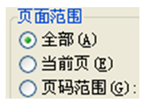
- 该选项被选中，而且是组内唯一的
- 该选项被选中，但不是组内唯一
- 改选先被选中，并且代表了组内所有的选项
- 该选项未被选中
61、文档编辑时，输入“￥”符号，应该按下shift键同时，按下（B）键。
A、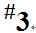
B、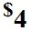
C、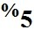
D、
62、在windows7环境中，（B）。
A、不能再进入DOS方式工作
B、能在进入方式工作，能再返回windows方式
C、能在进入方式工作，但不能返回windows方式
D、能在进入方式工作，但必须先退出windows才行
63、在windows的资源管理器窗口中，要想选定当前文件夹的全部文件和文件夹，可以使用的组合键是（A）。
A、ctrl+A
B、ctrl+b
C、ctrl+c
D、ctrl+d
64、在windows7资源管理器窗口中显示下图所示内容时，说明窗口查看模式为（C）。
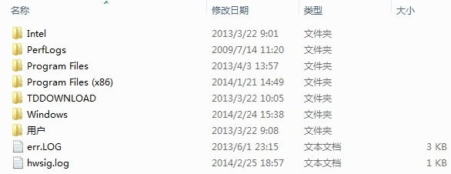
A、超大图标
B、列表
C、详细信息
D、平铺
65、在绝大多数应用程序中，用来求助的快捷键是（A）。
A、F1
B、F2
C、F5
D、F7
66、windows7的新增功能有（A）。
A、截图工具
B、写字板
C、计算器
D、任务管理器
67、在“计算机”窗口的导航窗口中，以下不能显示的是（D）。
A、库
B、文件夹
C、磁盘
D、已存在的word文档
68、在导航窗口中，中该图标的作用是（B）。
A、有下级文件夹且尚未打开
B、有下级文件夹且已经打开
C、有对话框弹出
D、无下级文件夹
69、在windows7中，3D效果切换窗口的快捷键是（C）。
A、alt+tab
B、alt+esc
C、win+tab
D、ctrl+tab
70、该窗口显示方式为（B）。
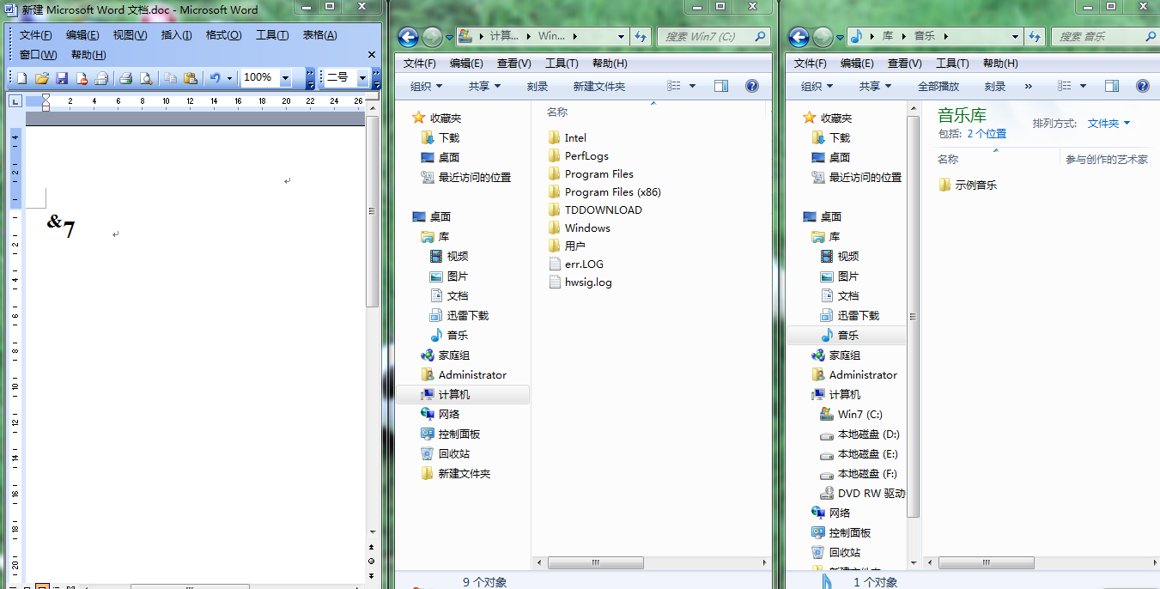
A、层叠显示窗口
B、并排显示窗口
C、堆叠显示窗口
D、无窗口
71、该任务栏一定能看出来的操作是（B）。
A、锁定任务栏
B、将任务栏设置在底部
C、自动隐藏任务栏
D、使用aeropeek预览桌面
72、在windows的使用过程当中，有时需要打开如下图所示组件，该组件名为（B）。
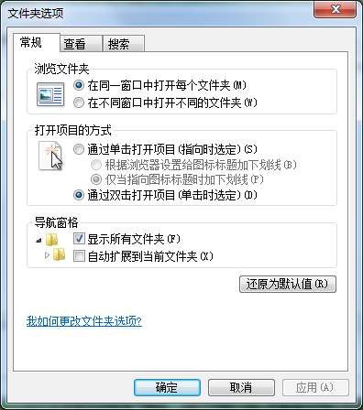
A、窗口
B、对话框
C、下拉菜单
D、主菜单
73、桌面上的图标不可按（D）进行排序。
A、名称
B、大小
C、项目类型
D、颜色
74、windows7属于（A）操作系统。
A、单用户多任务
B、分时
C、批处理
D、网络
75、windows桌面上有很多图标，其中右下角带尖头的图标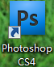名为（C）。
A、系统图标
B、文件夹
C、快捷图标
D、大图标
76、一下不能安装在智能机上的操作系统是（D）。
A、安卓
B、ios
C、塞班
D、windows7
77、不能使用计算机时，让计算机进入睡眠状态，其好处是（D）。
A、防止病毒入侵
B、进去屏幕保护
C、快速关掉计算机
D、再次使用计算机时，可以快速恢复工作状态
78、将文档部分内容从源处复制到目的处，第一步操作是（A）。
A、选择
B、剪切
C、复制
D、刷新
79、在windows7使用过程中，有时需要进行下图所示的选项设置，在每个选项前面的方框图标表示的意思是（D）。
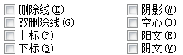
A、自能从这些选项中勾选一项
B、自能全部勾选，或者全部不选
C、最多这能选三项
D、可以任意勾选若干项
80、以下快捷键不可以单独使用的是（D）。
A、shift
B、tab
C、caplock
D、ctrl和alt
- 判断题
- windows7的写字板功能很强，使用写字板可以创建和编辑带格式的文件。（T）
- 使用windows7操作系统允许多个程序同时运行，而且在某一时刻，多个窗口同时处于活动状态。（F）
- 回收站中的文件或者文件夹不可以在进行还原。（F）
- 裸机是只安装了操作系统、没有安装其他软件的计算机。（F）
- 文件存放在磁盘中，即可以存放在磁盘的根目录下，也可以存放在某个文件夹中。（T）
- 如果不按任何建，仅使用鼠标在同一磁盘上拖动文件，这是移动操作。（T）
- 如果不做任何设置，windows7启动时，需要输入已经注册的用户名和密码。（F）
- 如果系统中安装了多台打印机，可以将某台打印机设置为默认打印机。（T）
- 快捷图标删除后，其所指向的文件也被删除。（F）
10、在windows系统中，既可以使用鼠标，有事可以使用键盘，因此，二者不可以缺一。（F）
11、windows中桌面的图标都是可以删除的。（F）
12、在任何情况下，都可以调整windows窗口都可以改变大小。（F）
13、windows7没有为用户提供时钟等小工具。（F）
14、windows7的个性化设置中，可以修改桌面背景。（T）
15、windows显示桌面按钮位于任务栏右下角。（T）
16、任何情况下都可以改变窗口大小。（F）
17、库的作用是将用户需要的文件和文件夹全部集中在一起，只要单击库中的链接，就能快速打开添加到库中的文件夹，大大提高用户使用电脑的方便程度。（T）
18、默认情况下，桌面保存在c盘。（T）
19、windows7中，打开控制面板至少有两种方法。（T）
20、android系统可以同时运行多个程序。（T）
21、windows7新增的便签功能，便于用户快速记录一些简短文字内容。（T）
22、可以在控制面板中新建文档。（F）
23、可将某文件夹设置为包含到库中，一旦设置成功，该文件夹就被移动到库中。（F）
24、细节窗格用于显示当前操作的状态以及提示信息，或当前用户选定对象的详细信息。（T）
25、当一个应用程序窗口被最小化后，该应用程序将会被暂停运行。（F）
26、在网页上选一段包含图片和文字的内容，按下ctrl+c键将其复制到剪贴板，再打开记事本软件创建一个空白文件，按下ctrl+v键，就能将从网页上选中的内容完整的复制到记事本中。（F）
27、u盘上被删除的文件被保存在回收站中。（F）
28、计算机断电后剪贴板中的内容仍然存在。（F）
29、屏幕上任务栏的位置不能位置在底部。（F）
30、任务栏属性中，可以通过区域出现的图标和通知进行自定义。（T）
31、再输入过程中，不能输入汉字，只能把键入的英文字母录入，可能是按下ctrl键。（F）
32、window7中，删除操作不可删除只读文件。(F)
33、如果需要开机启动某一应用程序，可以将应用程序的快捷方式添加到开始菜单下的启动列表项中。（T）
34、windows7对话框中，不用鼠标就能在选项卡中切换的是tab键。（F）
35、双击可关闭窗口。（F）
36、在Windows的任务栏被隐藏时，用户可以按ctrl+tab键的快捷方式打开“开始”菜单来设置。（F）
37、当“文件夹选项”按如下图所示设置时，windows窗口中所有文件的扩展名是不可见的。（T）
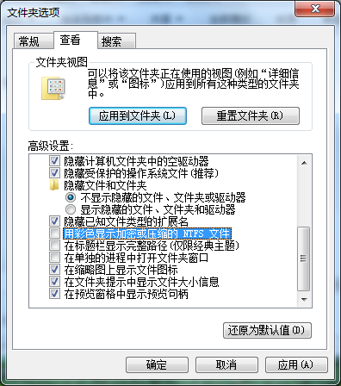
三、填空题
1、在windows的“记事本”创建的文件，其缺省扩展名是.TXT。
2、在Windows中，若用户刚刚对文件进行了重命名，可按“ctrl+Z”组合键来恢复原来的名字。
3、在windows中由于各级文件夹之间有包含关系，使得所有文件夹构成树状结构。
4、在windows操作系统中被选中的内容“复制”到剪贴板，其实就是复制内存中的一个区域。
5、在windows中文标点方式下，键面符“^”对应的中文标点是省略号。
6、在windows中的回收站窗口中选定要恢复的文件，单击“文件”菜单中的还原命令，恢复到原来位置。
7、在windows的菜单命令中，灰色的命令项意味着当前不能使用。
8、在windows的所有对话框至少含有两个个命令按钮。
9、回收站是硬盘中的区域。
10、在windows中，选定多个不相邻的文件操作方法是：单击第一个文件，然后按CTRL键的同时单击其他待选定的文件。
11、在windows7中，对用户新建的文档，系统默认属性为存档。
12、文件的路径分为相对路径和绝对路径，其区别是从根目录开始。
13、在“计算机”窗口中，若想改变文件或者文件夹的显示方式（超大图标、大图标、中等图标、小图标、列表、详细信息、平铺、内容）除了可以通过工具栏上按钮设置，还可以通过窗口中的快捷菜单选择。
14、任务栏的属性名称为任务栏和开始菜单属性。

